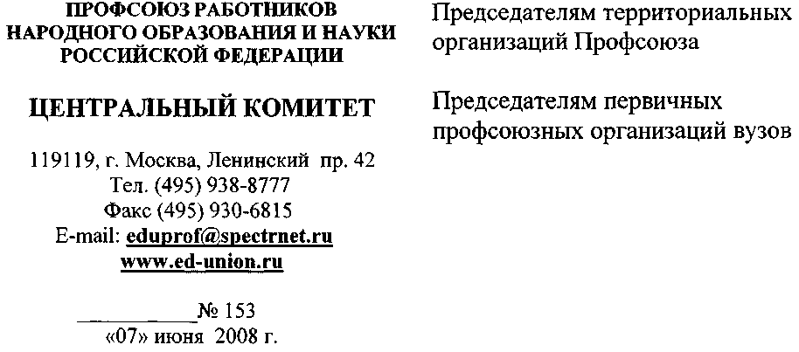
О государственной регистрации символики - эмблемы и флага Общероссийского Профсоюза образования
В соответствии с пунктом 6 Устава Профсоюза работников народного образования и науки РФ постановлением Центрального комитета Профсоюза от 27 февраля 2008 г. № 4 утверждено Положение об эмблеме и флаге Профсоюза работников народного образования и науки РФ, описание эмблемы Профсоюза работников народного образования и науки РФ, описание флага Профсоюза работников народного образования и науки РФ, изображение эмблемы и флага Профсоюза работников народного образования и науки РФ.
Распоряжением Федеральной регистрационной службы от 3 апреля 2008 г. № 318 осуществлена государственная регистрация символики -эмблемы и флага Профсоюза работников народного образования и науки РФ.
С учетом принятых постановления ЦК Профсоюза «Об утверждении символики - эмблемы и флага Профсоюза работников народного образования и науки РФ» и решения Росрегистрации о государственной регистрации символики - эм блемы и флага Профсоюза те рриториальные и пе рвичные организации Профсоюза должны в своей деятельности руководствоваться Положением об эмблеме и флаге Профсоюза работников народного образования и науки РФ и использовать только зарегистрированную символику - эмблему и флаг Профсоюза.
При использовании официальной символики Профсоюза в установленном Положением об эмблеме и флаге Профсоюза порядке территориальные и первичные организации Профсоюза применяют графическую форму и цветовую гамму эмблемы и флага, соответствующие в обязательном порядке их описанию.
Профсоюз, территориальные и первичные профсоюзные организации в соответствии с законодательством Российской Федерации имеют исключительное право пользоваться и распоряжаться утвержденной и зарегистрированной символикой Профсоюза.

Нарушением прав владельца символики признается
несанкционированное изготовление, применение, ввоз, предложение к продаже, продажа, иное введение в хозяйственный оборот или хранение с этой целью символики или товара, обозначенного символикой Профсоюза.
Выдача разрешений на право использования символики Профсоюза при производстве изобразительной, печатной, сувенирной и другой тиражированной продукции и товаров производится исключительно коллегиальными или единоличными руководящими органами Профсоюза, территориальных и первичных организаций Профсоюза.
Передача права Профсоюза, территориальных и первичных организаций на разрешение использовать утвержденную символику Профсоюза иным юридическим или физическим лицам не допускается.
Споры, связанные с нарушением использования символики Профсоюза, решаются судом в порядке, установленном законодательством Российской Федерации.
Направляем для использования в деятельности территориальных и первичных организаций Профсоюза зарегистрированные изображения и описания символики - эмблемы и флага Профсоюза, удостоверенные штампом о государственной регистрации символики Росрегистрации, а также логотипы изображения и описания символики.
Приложение:
- Письмо Федеральной регистрационной службы от 07.04.2008 № 6-1392 с экземплярами изображения и описания символики - эмблемы, флага Профессионального союза работников народного образования и науки Российской Федерации, удостоверенные штампом о государственной регистрации символики на - 5 л.
- Постановление Центрального комитета Профсоюза от 27 февраля 2008 г. № 4 «Об утверждении Положения об эмблеме и флаге Профсоюза работников народного образования и науки РФ» - на 5 л.
- Утвержденные и зарегистрированные изображения символики - эмблемы и флага Профсоюза - на 2 л.
